物理试卷
（满分150分，完卷时间100分钟）2014.4
考生注意：
1．本试卷物理部分含五个大题。
2．答题时，考生务必按答题要求在答题纸规定的位置上作答，在草稿纸、本试卷上答题一律无效。
一、选择题（16分）
下列各题均只有一个正确选项，请将正确选项的代号用2B铅笔填涂在答题纸的相应位置上，更改答案时，用橡皮擦去，重新填涂。
1．原子核中带正电的粒子是（）
A质子B中子C电子D原子
2．下列用电器正常工作10秒钟消耗电能最少的是（）
A手电筒的小灯泡B电视机C洗衣机D空调
3．如图1所示用木槌敲击同一个音叉，第一次轻敲，第二次重敲。两次比较（）
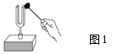
A轻敲响度大B轻敲音调高
C重敲响度大D重敲音调高
4．如图2所示，下列四幅图中，小磁针北极所指方向已标出，能正确表示小磁针所处位置磁场方向的是（）
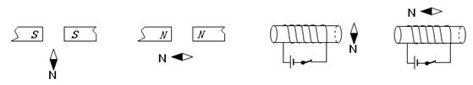
5．如图3所示的现象中，属于光的反射现象是（）
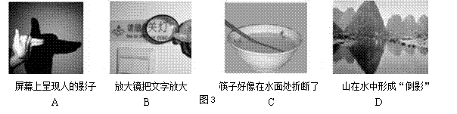
6．重为G的物体P挂在测力计下，其下端的纸带穿过打点计时器。现分别两次拉动物体P竖直向上运动，打出的纸带分别如图4（a）、（b）所示，其对应测力计的示数分别为Fa、Fb，则Fa和Fb的大小关系是（）
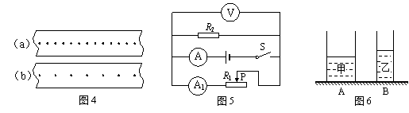
AFa＜FbBFa＝FbCFa＞FbD以上三种情况都有可能
7．如图5所示的电路中，电源电压保持不变。闭合电键S后，滑动变阻器R1的滑片P由中点向右端移动，当滑片P移至右端，为使此时电流表A1示数与电流表A示数的比值，跟原先滑片P置于中点时的比值一致，需用电阻Rx来替换R2则（）
ARx＜R2BRx＞R2CRx＝R2D以上三种情况都有可能
8．如图6所示，两个底面积不同的圆柱形容器A和B（SA＞SB），容器足够高，分别盛有甲、乙两种液体，且两种液体对容器底部的压强相等。若在A容器中倒入或抽出甲液体，在B容器中倒入或抽出乙液体，使两种液体对容器底部的压力相等，正确的判断是（）
A倒入的液体体积V甲可能等于V乙
B倒入的液体高度h甲一定大于h乙
C抽出的液体体积V甲可能小于V乙
D抽出的液体高度h甲一定等于h乙
二、填空题（共26分）
请将结果填入答题纸的相应位置。
9.我国家用电冰箱工作时两端的电压为（1）伏，它与电视机之间是（2）的（选填“串联”或“并联”），家庭每月的耗电量用（3）表测量。
10.质量为5千克的铁块［c铁=0.45×103焦/(千克•℃)］，放入沸水中，温度升高了20℃，铁块吸收的热量为（4）焦，这是通过（5）的方法改变铁块的内能。在四冲程汽油机工作过程中，将机械能转化为内能的是（6）冲程。
11．端午节，在华亭湖进行龙舟赛，全体划桨手有节奏的向后划水，龙舟快速前进，是利用物体间力的作用是（7）；龙舟到达终点后，桨手停止划水，由于（8），龙舟仍会继续向前运动。吸尘器和脱排油烟机是利用（9）将灰尘和油烟压入用电器的。
12．若5秒内通过某导体横截面的电荷量为3库，导体两端的电压为3伏，则通过该导体的电流为（10）安，电流做功为（11）焦。当通过该导体的电流为0安时，其电阻为（12）欧。
13．甲、乙两辆质量相同的汽车在水平路面上同时向东做匀速直线行驶，s-t图像如图7所示，则甲车的速度是（13）米/秒；行驶过程中，若以甲车为参照物，乙车向（14）（选填“东”或“西”）运动，（15）车的动能较大（选填“甲”或“乙”）。
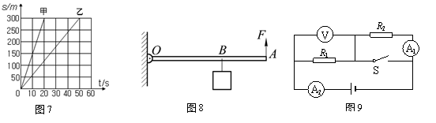
14．如图8所示，OA是轻质杠杆，已知OB=2AB，B点所挂重物的重力为6牛，A端竖直向上拉着，杠杆处于水平静止状态，则力F的大小为（16）牛。此时杠杆为（17）杠
15．如图9所示的电路中，电源电压保持不变。电路出现了断路故障，故障可能发生在电阻R1、R2处，当电键S由断开到闭合时，（19）电表示数一定不变；（20）电表示数可能变大。
16．阅读下面短文，回答问题：
PTC是一种新型的半导体陶瓷材料，它以钛酸钡为主，渗入多种物质后加工而成，目前家用的陶瓷暖风器、陶瓷电热水壶等就是用这种材料做成的。PTC有一个根据需要设定的温度，低于这个温度时，其电阻随温度的升高而减小，高于这个温度时，电阻值则随温度的升高而增大，我们把这个设定的温度叫“居里点温度”，用PTC材料制成的电热器具有发热、控温双重功能，应用十分广泛。
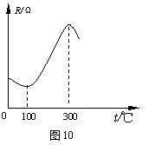
①家用固体电热灭蚊器就使用PTC陶瓷电热元件，如图10为其电阻随温度变化的图像，由图可知，该PTC材料的“居里点温度”为（21）℃。
②家用固体电热灭蚊器工作时的温度基本恒定在165℃左右，若它的温度高于165℃，电阻（22），功率（23），使其温度（24）（均选填“增大”、“不变”或“减小”）。反之，也能自动调节。因此用PTC材料制成的电热器具有自动调节功能。
三、作图题（共9分）
请将图直接画在答题纸的相应位置，作图题必须使用2B铅笔。
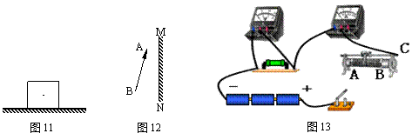
17．如图11所示，重为12牛的物体静止在水平面上，用力的图示法画出它所受的重力。
18．根据平面镜成像特点在图12中画出物体AB在平面镜MN中的像A'B'。
19．请用笔画线代替导线在图13中将实物图连线补充完整。（要求：滑动变阻器的滑片
向右移动时，电流表的示数变大）
四、计算题（共21分）
请将计算过程和答案写入答题纸的相应位置。
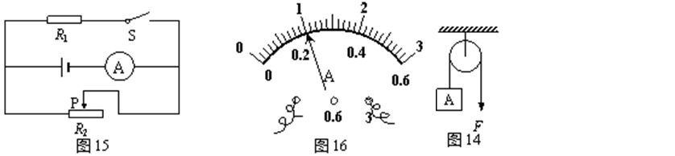
20．如图14所示，不计滑轮重及摩擦，在5秒内将重为100牛的A物体匀速提升2米，求：此过程中拉力做的功W和功率P。
21．如图15所示的电路中，电源电压为6伏且保持不变，电阻Rl为30欧，滑动变阻器上标有“20Ω，2A”字样。当电键S断开时，电路中的电流表示数如图16所示。求：
①此时滑动变阻器连入电路中的电阻R2。
②闭合电键S后，通过电阻Rl的电流I1。
③若用3欧或10欧的电阻R3替代Rl，移动滑动变阻器的滑片P，使电流表示数变化量最大，且电路元件正常工作。应选R3为欧,并求出电流表示数最大变化量ΔI最大。
22．水平桌面上放置一轻质圆筒，筒内装有0.2米深的某液体，如图17（a）所示。弹簧测力计悬挂底面积为10－2米2、高为0.1米的圆柱体，从液面逐渐浸入直到浸没，弹簧测力计示数F与圆柱体浸入液体深度h的关系如图17（b）所示。圆筒的厚度忽略不计，筒内液体没有溢出，圆柱体不碰到筒底。
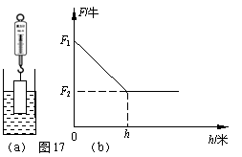
①若F1=9.8牛，F2=1.96牛，求圆柱体浸没时所受浮力F浮；筒内液体的密度ρ液。
②圆柱体未浸入时筒底受到的液体压强p液。
③若轻质圆筒的底面积为2S，筒内液体深度为2h，液体密度为ρ，圆柱体底面积为S、高为h，求圆柱体浸没时，圆筒对桌面的压强p桌。（用字母表示）
五、实验题(共18分)
请根据要求在答题纸的相应位置作答。
23．如图18所示的电表应（1）在被测电路中（选填“串联”或“并联”）；测量物体质量时，应将被测物体放置在天平的（2）盘中（选填“左”或“右”）；“探究平面镜成像的特点”时，选用（3）作为平面镜；“探究杠杆平衡条件”实验中，杠杆所处的状态如图19所示，此时应移动（4）（选填“平衡螺母”或“钩码”），使杠杆在水平位置平衡。
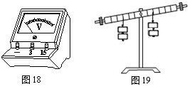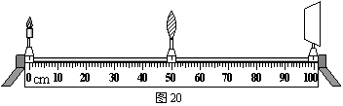
24．小华“验证凸透镜成像”的规律。实验桌上有A、B、C三个凸透镜，其中凸透镜A的焦距为10厘米，凸透镜B的焦距为50厘米，凸透镜C的焦距未知。光具座上标尺的刻度范围如图20所示。
①若要验证凸透镜成实像的规律，应选用（5）凸透镜（选填“A”或“B”）。实验过程中，他将点燃的蜡烛放置在距凸透镜25厘米处时，移动光屏，直到光屏上呈现出烛焰清晰的像，则该像是倒立（6）的实像（选填“放大”或“缩小”）。
②小华将凸透镜C固定在光具座上50厘米刻度线处，当烛焰在光具座上30厘米到40厘米刻度线之间时，烛焰的像是放大、倒立的实像；当烛焰在光具座上0厘米到30厘米刻度线之间时，烛焰的像是缩小、倒立的实像。由此可判断烛焰在光具座上45厘米刻度线处时，烛焰的像是放大、（7）的（8）像。
25．小华同学在“测定小灯泡的电功率”实验中，所用电源电压不变，实验器材齐全且完好，小灯标有“2.5V”字样。小华正确串联实验器材，并将滑片放置于变阻器的一端，然后将电压表并联在电路中。闭合电键后，电压表的示数如图21所示，此时小灯泡发光较暗。接着移动变阻器的滑片，观察到电流表、电压表的指针向相反方向偏转，则他在连接电路时存在的问题是（9）。经过思考，小华重新实验，他正确连接电路，操作步骤正确。闭合电键后，发现电压表指针所指的刻度仍与图21所示一致。接着他移动变阻器的滑片，直到小灯正常发光，此时滑动变阻器连入电路的阻值是12.5欧。求：小灯的额定功率P额。（10）（3分）（需写出计算过程）
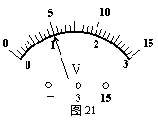
26．某实验小组同学发现，漂浮在不同液面上的实心物体浸入液体的体积不同，于是他们猜想：物体的密度、物体的体积、液体的密度可能会对漂浮在液面上的实心物体浸入液体的体积有影响。
为验证猜想，他们选用了若干不同的实心圆柱体和足够深的不同液体进行实验（实验时物体均能漂浮在液面），并将物体的密度、物体的体积、液体的密度，以及物体浸入液体的体积记录在表一、表二和表三中。
表一
实验序号 | 物体密度（千克/米3） | 物体体积（厘米3） | 液体密度（千克/米3） | 浸入液体体积（厘米3）
1 | 0.4×103 | 15 | 1.0×103 | 6
2 | 0.4×103 | 20 | 1.0×103 | 8
3 | 0.4×103 | 25 | 1.0×103 | 10
表二
实验序号 | 物体密度（千克/米3） | 物体体积（厘米3） | 液体密度（千克/米3） | 浸入液体体积（厘米3）
4 | 0.6×103 | 15 | 1.0×103 | 9
5 | 0.6×103 | 15 | 1.2×103 | 7.5
6 | 0.6×103 | 15 | 1.5×103 | 6
表三
实验序号 | 物体密度（千克/米3） | 物体体积（厘米3） | 液体密度（千克/米3） | 浸入液体体积（厘米3）
7 | 0.8×103 | 15 | 1.0×103 | 12
8 | 0.8×103 | 15 | 1.2×103 | 10
9 | 0.8×103 | 15 | 1.5×103 | 8
①分析比较实验序号1与2与3的数据及相关条件，可得的初步结论是：密度相同的实心物体漂浮在同种液体中，（11）。
②分析比较实验序号（12）的数据及相关条件，可得出的初步结论是：密度和体积相同的实心物体漂浮在不同液体中，浸入液体的体积与液体密度成反比。
③分析比较实验序号（13）的数据及相关条件，可得出的初步结论是：体积相同的实心物体漂浮在同种液体中，浸入液体的体积与物体密度成正比。
④实验小组同学对表一、表二、表三中2、3、4列数据进行了一定的运算，并结合相关条件，可得出的进一步结论是：
（a）当（14）时，物体浸入液体的体积相同；
（b）当（15）。（2分）

